节能原理、方法和能耗计算与评价

中国石化集团公司节能技术中心

郭文豪

目 录

1石化工业用能特点及潜力
2能耗计算与评价
3 节能原理与方法
4 能量平衡
5 节能新技术、新设备
6 石化工业的节能方向
7 基准能耗

1 石化工业用能特点及潜力

1.1 用能量大，占加工成本比例大
以乙烯装置为例，国内装置能耗大部分在750kg标准油/t，2003年国内乙烯总产量约600万吨，总能耗450万吨标准油，能耗费用近60亿元（2007年国内乙烯总产量将达1100万吨，总能耗达825万吨标准油）。
炼油工业综合能耗量占原油加工量的8%~10%。2003年全国原油加工量为2.6亿吨，耗能量约2100万吨标油，费用约320亿元。平均能耗成本(包括自产燃料等)占总加工成本的40%~60%。
但目前加工成本计算中，将自产燃料形成的能耗未计入成本，造成了能耗成本占总加工成本比例不高的假象，将能耗成本淹没在巨大的产品销售中，大大弱化了能耗的影响及其节能工作的开展。

表1 某炼油厂加工每吨原油的完全能耗费用
项 目 | 每吨原油的能源消耗量 | 能源价格 | 每吨原油能耗费用/元
燃料 | 35kg | 1371元/t | 48.0
催化烧焦 | 25kg | 1371元/t | 34.3
电 | 67kWh | 0.5元/kWh | 33.5
1.0Mpa蒸汽 | 0.086t | 80元/t | 6.9
新鲜水 | 7.2t | 1.8元/t | 13.0
合计 |  |  | 135.7

表2 计入自用燃料与动力后的炼油加工费

项 目 | 分项加工费  元/吨 | 占百分比，%
辅助材料费 | 18.5 | 6.7
能耗费 | 135.7 | 49.0
工资及附加费 | 6.0 | 2.2
折旧费 | 57.6 | 20.8
修理费 | 24.3 | 8.8
其它制造费 | 7.9 | 2.9
管理费用 | 12.5 | 4.5
财务费用 | 4.8 | 1.7
销售费用 | 9.5 | 3.4
合计 | 276.8 | 100

表3 不计自用燃料与动力费用的现状炼油加工费

项 目 | 分项加工费  元/t | 占百分比，%
辅助材料费 | 18.5 | 10.7
能耗费 | 31.2 | 18.1
工资及附加费 | 6.0 | 3.5
折旧费 | 57.6 | 33.4
修理费 | 24.3 | 14.1
其它制造费 | 7.9 | 4.6
管理费用 | 12.5 | 7.3
财务费用 | 4.8 | 2.8
销售费用 | 9.5 | 5.5
合计 | 172.3 | 100

表4 2002年中国石化集团公司炼油专业达标指标
序号 | 企业名称 | 轻油收率  % | 综合商品率，% | 加工损失  % | 综合能耗  kgEo/t | 原油途耗  % | 完全费用  元/t
 | 集团公司 | 72.56 | 92.55 | 1.10 | 79.60 | 0.41
 | 股份公司 | 72.5 | 92.45 | 1.08 | 79.40 | 0.40 | 196
1 | 燕山 | 70.00 | 92.40 | 1.15 | 94.00 | 0.40 | 193
2 | 天津 | 79.00 | 93.00 | 1.20 | 68.00 | 0.34 | 185
3 | 石家庄 | 76.00 | 90.50 | 1.05 | 88.00 | 0.35 | 192
4 | 沧州 | 71.00 | 90.65 | 1.15 | 87.50 | 0.40 | 190
5 | 上海 | 79.5 | 96.00 | 0.90 | 56.00 | 0.26 | 115
6 | 高桥 | 67.5 | 92.50 | 1.00 | 98.00 | 0.28 | 230
7 | 金陵 | 75.5 | 92.60 | 1.20 | 82.00 | 0.42 | 188
8 | 扬子 | 72.1 | 94.50 | 0.95 | 57.00 | 0.19 | 123
9 | 镇海 | 72.00 | 93.80 | 1.00 | 71.00 | 0.20 | 153
10 | 安庆 | 71.50 | 93.50 | 1.10 | 86.00 | 0.70 | 200
11 | 福建 | 78.20 | 91.60 | 1.15 | 77.00 | 0.22 | 248
12 | 九江 | 64.20 | 90.50 | 1.10 | 81.00 | 0.75 | 188
13 | 济南 | 71.00 | 90.00 | 1.10 | 95.00 | 0.45 | 257
14 | 齐鲁 | 74.10 | 93.10 | 1.15 | 85.00 | 0.40 | 188
15 | 洛阳 | 76.5 | 90.60 | 1.03 | 87.00 | 0.50 | 164
16 | 武汉 | 68.2 | 93.00 | 0.95 | 73.00 | 0.55 | 220
17 | 荆门 | 68.00 | 91.50 | 1.20 | 120.00 | 0.48 | 270
18 | 长岭 | 69.00 | 91.70 | 1.00 | 81.00 | 0.36 | 214
19 | 广州 | 78.00 | 94.00 | 0.95 | 64.50 | 0.17 | 170
20 | 茂名 | 74.00 | 92.00 | 1.20 | 76.00 | 0.19 | 155
21 | 胜利 | 71.00 | 90.00 | 1.25 | 110.00 | 0.00 | 315
22 | 河南 | 52.00 | 89.15 | 1.20 | 100.00 | 0.00 | 400
23 | 中原 | 79.95 | 90.25 | 1.20 | 93.00 | 0.07 | 220
24 | 北海 | 76.50 | 90.65 | 1.20 | 100.00 | 0.38 | 220
存续企业
25 | 巴陵 | 72.20 | 92.45 | 1.00 | 89.00 | 0.95
26 | 扬州 | 70.00 | 90.00 | 1.00 | 94.00 | 0.50
27 | 清江 | 73.00 | 91.00 | 1.20 | 92.00
28 | 杭州 | 72.50 | 92.00 | 1.10 | 85.00 | 0.45
29 | 青岛 | 78.00 | 91.50 | 1.05 | 81.00 | 0.50
30 | 泰州 | 35.40 | 91.85 | 1.30
31 | 西安 | 40.20 | 92.80 | 1.30
32 | 塔里木 | 44.50 | 83.70 | 1.30

某炼油厂的完全能耗费用及占炼油加工费的比例见表1~3。该炼油厂综合能耗为86.8kg标油/t,平均每kg标油能耗的费用为1.56元，全厂能量因数为6.626，单位能量因数能耗为13.1 kg标油/(t.Ef)。从最具可比性的单位能量因数能耗来看，该炼油厂与国内能耗先进值(11kg标油/(t.Ef))相比有较大的差距。若该炼油厂能耗达到国内先进水平，综合能耗将下降13.9kg标油/t，使每吨原油的加工费下降21.7元，下降幅度几乎达到了每年修理费的水平。
由于该厂的单位能量因数能耗是全国平均水平，因此炼油企业的平均节能潜力为20元/吨原油。
修正后的炼油加工费指标合理地反映了各项影响因素，能耗费用成为炼油加工成本的第一影响因素。
因此节能永远是石化企业挖潜增效，增强竞争力的一个主题。
1.2 加热冷却过程多
石化工业加工过程中，有非常多的冷、热物流（过程物流、公用工程物流等）需要换热。如乙烯装置、炼油过程主要是通过物理的办法，按照各油品沸点的差别进行分离，即通过冷冷热热，就完成了加工过程。
以冷热物流相联系的换热网络优化（广义）技术，在石化工业大有用武之地。
1.3 涉及全过程，需要加强管理，需要全体人员参加
石化生产是连续、多工序、多层次的加工过程，从全厂发展规划、设计、生产运行、维护等过程均涉及能量的利用，可以说，加工全过程就是能量流的过程,节能绝不是一个部门或几个部门的事情。从反例来说明：如规划时不把一些可过程优化组合的装置放在一起，丧失了许多好的机会。如FCC过程有大量的低温余热，而气体分馏装置可使用，如果把此二种装置布置很远，就难以实施该措施。有些厂的这二种装置相距2公里远。
能耗指标是一个高度综合性的指标，如果一个石化企业的能耗指标是先进的，则必然意味着规划、设计、运行、维护、管理等所有环节的高水平，缺一不可。
国内节能工作存在的一个重要问题是：重技术轻管理 。必须加强管理，提高所有人员的节能意识，激发节能积极性，才能真正将节能工作落到实处。
另外，企业不同的部门对能源的要求也不一样：
技术部门为了生产高质量产品，有时在探讨工艺过程中反而会提出增加能耗的建议；
生产部门重点是放在生产方面，始终努力采用高生产效率的方式，而提高生产性的效果，几乎均与节能直接关连；
生产计划部门为将库存压于最小程度，根据适时生产的方式而制定频繁更换作业内容的生产计划，而这种生产方式不利于节能的；
动力设备高效运转是动力管理部门的工作任务，但有时因过度追求节能，也会提出妨碍生产效率的要求。
日本节能的观点：生产工厂的使命是制造产品，因而努力推进能量有效利用的工作人员是难能可贵的后勤部队。与生产部门相比，推进节能的工作是种不显眼的苦差事，因而需要“厂领导的节能意识”，即应该针对节能作出的努力表示敬意并对所取得的成果给予高度评价和鼓励。
1.4 本质上存在三环节过程
(a)过程用能的主要形式是热、流动功和蒸汽，它们一般是通过转换设备（如炉、机泵）等转换过来的。此环节称为能量转换环节。
(b)转换设备提供的热、功、蒸汽等形式的能量进入工艺核心环节（塔、反应器），连同回收循环能量一起推动工艺过程完成后，除部分能量转入到产品中外，其余均进入能量回收系统。此环节称为工艺利用环节。
(c)能量在工艺核心环节完成其使命后，质量下降，但仍具有较高的压力和温度，可以通过换热设备、换功设备（液力透平）等回收利用。但受工程和经济条件约束，回收不能到底，最终通过冷却、散热等排弃到环境中。此环节称为能量回收环节。
从三环节理论的节能：首先应选用或改进工艺过程，减少工艺用能；再考虑经济合理地回收；其不足部分再由转换设备提供。
1.5 目前还存在较大的节能潜力
目前有些装置的能耗水分较大，装置实际能耗与统计能耗不一致，有时差别还比较大。如某企业相距一年的装置能耗相差一倍，而却没有采用过任何节能措施。
先进装置与落后装置的差距即是装置的节能潜力（见表5）。
表5 国内外主要炼油装置能耗对比 (不包括小企业)
序号 | 装置名称 | 先进能耗 | 国内一般或平均 | 国际先进
1 | 常减压 | 10.4 | 11.8 | 9.3
2 | FCC | 47 | 56 | 法国东日（1992）37.2
3 | RFCC | 55 | 68
4 | 延迟焦化 | 21 | 27
5 | 加氢裂化 | 26 | 46 | 38（全循环）
6 | 炼厂单因能耗 | 11 | 13 | 国际先进9.5-10.0
7 | 乙烯 | 585 | 750-800 | 400-450

相对来说，过程组合即系统节能的潜力更大。
- 热联合
- 蒸汽动力系统
- 储运系统
- 低温余热的回收和利用
根据节能中心掌握的有关资料：目前对于30万吨/年的乙烯装置或500万吨／年的炼油厂，设定投资回收期为２年时，年节能效益一般在5000万元以上。
对某300万吨/年炼油厂所做的节能规划，仅气体分馏装置和储运系统用低温余热代替1.0MPa蒸汽就达40t/h,年效益2500万元。

2 能耗计算与评价

2.1 能耗计算
2.1.1综合能耗量
综合能耗量是统计对象(炼油装置、辅助系统或全厂)在统计期内,消耗的各种能源的总和。其计算通式如下：
E=∑M_{i}R_{i}+Q
式中：E—统计对象综合能耗量，kg/年（月、季）；
M_{i}—某种能源或耗能工质的实物消耗或输出量，t（kWh）/年（月、季）；
R_{i}—对应某种能源或耗能工质的能量换算系数，kg/t（kWh）；
Q—与外界交换的有效能量折为一次能源的代数和，kg/年（月、季）。
向统计对象输入的实物消耗量和有效热量计为正值，输出时为负值。
实际上，此式数据单位还有其它形式，如kg/h。
有效热量主要指不同统计对象之间的热进出料热量、烟气热量和低温余热的回收利用。
燃料消耗指生产过程消耗的各种燃料之和。如果原料或产品的一部分（如PSA尾气、分馏塔顶油气等）作为燃料提供能量，则必须计入能耗。
有关详细计算及规定见新修订的《炼油厂能耗计算与评价方法》2003年版。
2.1.2单位综合能耗
单位综合能耗是统计对象在统计期内，以单位原油、原料油加工量或产品产量所表示的能耗量。
单位综合能耗的计算通式如下：
e=E/G
式中：e—统计对象的单位综合能耗，kg/t；
E—统计对象综合能耗量，kg/年（月、季）；
G—统计对象的原油加工量（或原料加工量、产品产量），t/年（月、季）。
2.1.3 能耗大小对比需要注意的问题
从能耗计算公式可以看出，能耗计算结果取决于计入能耗的能耗工质种类与能量换算系数。不同的国家有不同的标准和方法，因此，不同国家之间的同类装置、单元或全厂的实物消耗相同（国外，甚至一个公司有2种方法），但能耗可能差别较大，不能直接对比。
从今年开始，国内能耗对比时，将有三类不同的标准的能耗结果：
（1）＜炼油厂能量消耗计算方法＞修订前；
（2）＜炼油厂能量消耗计算方法＞修订后，从今年开始试运行；
（3）《石油化工设计能量消耗计算方法》SH/T3110-2001已于2002年5月1日开始执行 。
2.1.4 能耗计算例题
某炼油装置的实物消耗及与装置界区外的物流关系见图1。设蜡油、顶循、柴油、油浆的比热分别为0.55,0.6,0.55,0.7 kcal/(kg.℃)，热损失为5%。此题仅为说明能耗的计算，能耗数值无实际意义。 能耗计算见表6。
图1 某 装置实物消耗及装置界区外的关系
表6 某装置能耗计算举例
序  号 | 项目 | 原方法结果  kg/h | 新方法结果  kg/h | 说明
1 | 新鲜水10t/h | 10*0.18=1.8 | 10*0.17=1.7 | 折算系数变化
2 | 除盐水30t/h | 30*2.3=69 | 30*2.3=69
3 | 循环水2500t/h | 2500*0.1=250 | 2500*0.1=250
4 | 凝结水50t/h | 50*7.4=370 | 50*7.65=382.5 | 折算系数变化
5 | 3.5MPa蒸汽-10t/h | -10*88=-880 | -10*88=-880
6 | 1.0MPa蒸汽-40t/h | -40*76=-3040 | -40*76=-3040
7 | 0.5MPa蒸汽4t/h | 4*66=264 | 4*66=264
8 | 电1500kW | 1500*0.3=450 | 1500*0.26=390 | 折算系数变化
9 | 焦炭10t/h | 5000*1=5000 | 5000*0.95=4750 | 折算系数变化
10 | 热进料400t/h | 40*(200-90)*0.55=2420 | 400*(200-90)*0.55=2420
11 | 热出料120t/h | -12*(140-80)*0.55*0.95  =-376 | -12*(140-80)*0.55*0.95  =-376 | 柴油为热出料
12 | 热联合-催化油浆 | -20*(330-300)*0.7*0.95  =-399 | -20*(330-300)*0.7*0.95  =-399
13 | 热联合-顶循 | -20*(130-100)*0.6*0.95  =-342 | -20*(130-100)*0.6*0.95  *0.5=-171 | 温度低，按低温余热输出
14 | 低温余热输出 | -20*(90-25)*1*0.6=-780 | -20*(90-60)*1*0.5=-300 | 只计算60℃以上热量，且折算系数变化
合计 | 装置合计消耗  (括号内为能耗) | 3007.8kg标油/h  (7.52kg标油/t进料) | 3361.2kg /h  (8.40k g标油/t进料) | 主要由焦炭和低温余热的变化引起

2.2 能耗评价
2.2.1 能耗评价指标
工艺装置：
（1）单位进料或产品的综合能耗；
（2）单位能量因数能耗（对联合装置）;
（3）基准能耗。
全厂：
（1）加工每吨原油的综合能耗；
（2）单位能量因数能耗；
（3）能源密度指数。
2.2.2 单位能量因数能耗及能源密度指数
2.2.2.1 单位能量因数能耗的意义
设一个炼油厂共有n套工艺装置，同一时期的加工量分别为A1，A2……An;实际能耗(对各自装置的进料或产品)分别为E1,E2……En, 评价体系中确定的每套装置应可达到的先进标准能耗(国内称为能耗定额，下称标准能耗)分别为C1,C2……Cn,其中只有编号为1的装置为常减压蒸馏装置，相应的加工量就是该炼油厂的原油加工量。
则此炼油厂工艺装置作为一个整体来讲，单位能量因数能耗U的定义为：
U=$\sum_{i=1}^{n}{{\text{AiEi}}/A1}/\sum_{i=1}^{n}{}{\text{AiCi}}/(A1⋅C1)$ (1)
式(1)中分母称为能量因数， 可以看出的是：其中的$\sum_{i=1}^{n}{\text{AiCi}}$是该炼油厂应达到的能源消耗总量，A1.C1是常减压装置应达到的标准能源消耗量，二者的比值即能量因数，直接意义则是炼油厂应达到的标准能源消耗总量折算成具有标准能耗的常减压装置的套数。由于在一定的评价体系中，标准能耗C1,C2……Cn是不变的，因此，能量因数就是标准能耗常减压装置的套数。显然，高能耗的装置琥多或加工流程越长，折成的常减压装置套数越多，所以是炼油厂加工复杂程度的体现。
式(1)中的分子项是该炼油厂的单位综合能耗，即加工每吨原油的综合能源消耗量，除以能量因数后，就是单位能量因数能耗，意义就是标准能耗常减压装置的实际能耗。
在上述定义中，为讨论方便起见，设常减压蒸馏仅有1套，且没有考虑公用工程部分。实际上，储运、蒸汽动力系统、给排水等公用工程系统很容易按工艺装置同样的方法进行处理。
2.2.2.2 单位能量因数能耗与能源密度指数的关系
将式(1)分子分母的A1约去，并整理成下式：
U=C1$\sum_{i=1}^{n}{\text{AiEi}}/\sum_{i=1}^{n}{}\text{AiCi}$ (2)
令EII=$\sum_{i=1}^{n}{\text{AiEi}}/\sum_{i=1}^{n}{}\text{AiCi}$，则式(2)变成下式：
U=C1.EII (3)
EII为炼油厂实际能耗消耗总量与应达到的标准能耗消耗总量的比值，这就是国外一些公司所采用的能源密度指数。此概念意义很容易直接理解，若该比值为1，说明炼油厂总体上已达到了先进能耗指标；若比值大于1，如为1.2，实际能耗比先进能耗指标高20%。
如果一个评价体系中，规定的各装置标准能耗不是很先进，则EII将会小于1，这时统计分析的炼油厂中EII最小者则是最先进者，并且可能如EII低至0.8时，才达到了较先进的能耗指标。
从式(3)看出，单位能量因数能耗是在能源密度指数的基础上乘以常减压装置的标准能耗C1，因C1一般是不变的，所以比较U的高低实际是在比较EII的大小。如果U等于C1，说明炼油厂总体上达到了先进能耗指标；如果U大于C1，它们的差值就是每套标准常减压装置的节能潜力。
2.2.2.3 单位能量因数能耗的特性与使用
综合上述单位能量因数能耗的意义与分析，可以得出它的如下特性：
- 单位能量因数能耗与常减压装置标准能耗的比值即能源密度指数，故它实际上表示炼油厂所有工艺装置的实际能耗总量与应该达到的先进能耗总量相比的平均节能潜力，是一个高度综合性的指标，用于整体上评价不同炼油厂的能耗是科学合理的。
- 使用国内外不同的评价体系时，所规定的能耗计算方法不同，各工艺装置的标准能耗不同，单位能量因数能耗结果不一样，差别可能较大。所以对比时，必须使用同一个评价体系。
- 从式(2)中看出，单位能量因数能耗与原油加工量无关，完全适合于二次加工装置有外购原料的炼油厂能耗评价。
- 对于越来越多的联合装置，由于其中的各装置实物消耗量难于分开，故难于评价单个装置能耗，可使用单位能量因数能耗进行整体评价。
- 单位能量因数能耗中，已经考虑了加工流程的复杂程度，故不再与其有关。
单位能量因数能耗评价的缺点是，评价的准确性取决于标准能耗的确定。随着技术的发展，一些工艺装置的先进能耗下降的幅度较大，则必须及时调整标准能耗，以增强可比性。另一方面，尽管对某类工艺装置可能制定许多档次的标准先进能耗，甚至采用考虑主要影响因素后的拟合公式表达标准能耗，以大大增强其可比性，评价结果已经足以从宏观上表明能耗水平的高低，但毕竟制定的标准先进能耗还是有局限性的，所以不可能在细微的程度上分析对比能耗的高低。
2.2.3 ＜炼油厂能量消耗计算方法＞的修订
- 主要修订内容
（1）将现有的计算方法改为计算与评价方法，规定了全厂、炼油装置和辅助系统的评价指标。
（2）对所有工艺装置能耗定额修订，补充了新型炼油工艺装置的能耗定额;对辅助系统的能耗定额作了部分修订。
（3）修改完善了统一能量换算系数，如燃料气、电、催化焦炭、低温余热等。
（4）修订了能耗计算中的有关规定，如能耗计算范围。
- 修订后最主要的影响：
工艺装置能耗定额：
修订后的工艺装置能耗大幅下降，划分档次更加合理，这将使单位能量因数能耗指标的评价合理性大大增加，有助于挖掘节能潜力。
统一能量换算系数：
主要修改了燃料气、电、催化焦炭、低温余热的统一换算系数，这将对使用这几种能耗工质为主要消耗的装置能耗带来较大或很大的影响。
表7 修订前后统一能量换算系数的变化
序号 | 类 别 | 数量与  单位 | 能源折算值对比kg(标油) |  | 改变情况
序号 | 类 别 | 数量与  单位 | 修订前 | 修订后 | 改变情况
1 | 电 | 1 kWh | 0.3 | 0.26 | 减少13.3%
2 | 新鲜水 | 1 t | 0.18 | 0.17 | 减少5.5%
3 | 循环水 | 1 t | 0.10 | 0.10 | 不变
4 | 软化水 | 1 t | 0.25 | 0.25 | 不变
5 | 除盐水 | 1 t | 2.3 | 2.30 | 不变
6 | 除氧水 | 1 t | 9.2 | 9.20 | 不变
7 | 凝汽式蒸汽轮机凝结水 | 1 t | 3.4 | 3.65 | 增大3.4%
8 | 加热设备凝结水 | 1 t | 7.4 | 7.65 | 增大3.4%
9 | 燃料油 | 1 t | 1000 | 1000 | 不变
10 | 燃料气 | 1 t | 1000 | 950 | 减少5%
11 | 催化烧焦 | 1 t | 1000 | 950 | 减少5%
12 | 工业焦炭 | 1 t | 800 | 800 | 不变
13 | 10.0MPa级蒸汽 | 1 t | 无 | 92 | 新增项目
14 | 3.5MPa级蒸汽 | 1 t | 88 | 88 | 不变
15 | 1.0MPa级蒸汽 | 1 t | 76 | 76 | 不变
16 | 0.3MPa级蒸汽 | 1 t | 66 | 66 | 不变
17 | <0.3MPa级蒸汽 | 1 t | 无 | 55 | 新增项目
18 | 低温余热 |  | 无 | 有 | 新增项目
19 | 直接交换的热量 |  | 无 | 有 | 新增项目

表8 修订前后部分炼油装置能耗定额的变化
序号 | 装置名称 | 1995年  能耗定额 | 2003年  能耗定额 | 2003年  能量系数 | 计算基准 | 备注（指新修订的内容）
1 | 常减压蒸馏 | 18 | 11 | 1 | 对处理量 | 不包括电脱盐。该定额为燃料型，润滑油型能耗定额另增加0.5。含轻烃回收时，能耗定额再增加1
2 | 常压蒸馏 | 15 | 9.5 | 0.86 | 对处理量
3 | 电脱盐 | 无 | 0.2 | 0.018 | 对处理量
4 | 催化裂化 |  |  |  |  | 没有或不开吸收稳定，能耗定额减少3.5; 有汽油回炼时，能耗定额另增加3
 | FCC | 70 | 48 | 4.36 | 对处理量 | 掺常压渣油20%以下或掺减压渣油10%以下
 | RFCC | 85 | 55 | 5 | 对处理量
 | ARGG | 无 | 75 | 6.82 | 对处理量
 | DCC | 无 | 80 | 7.27 | 对处理量 | 若干气加LPG收率在36%以上，能耗定额另增加5。
5 | 延迟焦化 | 35 | 25 | 2.27 | 对处理量 | 没有或不开吸收稳定，能耗定额减少5。
6 | 催化重整
 | 预处理和重整单元 | 95 | 80 | 7.27 | 对重整进料 | 该定额为固定床，组合床为85，连续重整为100。流程仅到重整汽油脱戊烷塔
 | 脱重组分塔 |  | 22 | 2 | 对抽提进料
 | 溶剂抽提与回收 | 45  (对重整进料) | 40 | 3.64 | 对抽提进料 | 也适应于FCC回炼油的芳烃抽提
 | 芳烃分离 | 25  (对重整进料) | 20 | 1.82 | 对抽提进料 | 适应于苯塔和甲苯塔，若为苯塔、甲苯塔和二甲苯塔，定额为25
7 | 制氢 |  |  |  |  | 原料同时有气体和轻油时，能耗定额取二者的加权平均
 | 气体 | 2000 | 1300 | 118.18 | 对氢产量 | 不包括原料消耗
 | 轻油 | 2500 | 1500 | 136.36 | 对氢产量 | 不包括原料消耗
8 | 加氢裂化 | 65 | （1.3-X）34 |  | 对处理量 | X为尾油收率，不包括循环氢脱硫、气体和液化气脱硫及溶剂再生

- 节能原理与方法

通过了解节能原理可以科学地找出节能潜力的大小、部位，指出潜力的限度及制定节能措施的指导原则，规划节能的长短期目标。如果不掌握节能原理，就可能提出不恰当的节能指标，制定出不合理的节能决策，批准不合理的节能方案。
3.1 第一定律分析法
传统节能原理是以热力学第一定律为依据。
热力学第一定律即能量守恒定律：能量是物质运动的量度，当任何一种形式的能量被转移或转化为另一种形式的能量时，数量不变。
该分析法得到了广泛应用，它主要是用热效率的高低来估计节能潜力，热效率越高说明节能潜力越小。
能量平衡工作正是基于这一定律，把能量的来龙去脉搞清楚，确定多少能量被利用，多少能量损失掉。
优点：简单直观，容易理解和掌握，运用得当对节能工作能起到重要作用。
缺点：由于它所依据的仅是能量数量上的守恒性，在挖掘节能潜力时有较大的局限性和不合理性。
3.2 第二定律分析法
20世纪50年代以后，热力学第二定律的理论开始在节能实践中广泛应用。它的表述方法很多，其中之一是：当任何一种形式的能量被转移或转化为另一种形式的能量时，其品位只可能降低或来变，绝不可能提高。这样能量在数量的守恒性和质量上的贬值性，就构成了能量的全面本性。
现代节能原理是同时依据热力学第一、第二定律，并通过直观实用的方式，来体现能的全面本性，由此建立的节能理论和方法，称为第二定律分析法。这种方法常用的有两大类，熵分析法和火用分析法。由于熵分析法比较抽象，不能评价能量的使用价值，且本身也不是一种能量，现在已被火用分析法取代。
火用分析法认为：能量=火用+火无
火用是这样一种能，在给定环境的作用下，可以完全连续地转化为任何一种其它形式能量，而火无是一种不可能转化的能量形式。
火用主要是针对热提出的，即热量中最大能转化为功的部分。
采用火用分析法，能从本质上找出能量损失。
3.3 热经济学
20世纪60年代以来，在节能领域产生了将火用分析法与经济因素及优化理论有机结合的热经济学，即除了研究体系与自然环境之间的相互作用外，还要研究一个体系内部的经济参量与环境经济参量之间的相互作用。
一般来说，第一定律和第二定律分析法，在方案比较中仅能给出一个参考方向，而不能得出具体结论。而热经济学分析法可以直接给出结果，这种方法特别适用于解决大型、复杂的能量系统分析、设计和优化。
3.4 用能的本质认识
按能量的作功能力，将其分为三大类：
高级能量：理论上可以完全转化为功的能量，如机械功、电能、水能等；
低级能量：理论上不能全部转化为功的能量，主要是热能；
僵态能量：完全不能转化为功的能量。
可逆过程与不可逆过程：
可逆过程是热力学中的一种理想过程，在这个过程中，如为机械运动则没有摩擦阻力，如为传热过程则没有温差，如对常减压蒸馏装置，如达到可逆过程，其能耗就可能仅为2~3的程度。因此可以看出：真正的可逆过程是不存在的，事实上，自然界的任何过程都不是可逆过程。节能工作就是要在现有的经济合理条件下，接近可逆过程。
用能的本质：
- 大部分能量是过客；
- 能量是完成过程中不发生化学变化的“催化剂”；
- 能量是完成过程的推动力。
3.5 节能方法
（1）使用用能量小的先进工艺过程和高效设备；
（2）减少过程。由于凡有过程，就有不可逆性，因此应尽可能减少过程，减少不可逆性。如装置之间的热进出料；从整个系统的角度使用能量，抓住优化匹配的机会，减少不可逆性。
（3）多次使用能量。如对传热过程，就是要减少传热温差，目前的经济传热平均温差（不包括加热炉）已经达到达20~30℃ ，随着强化传热技术的发展，传热系数提高后，经济传热过程可能进一步减小。炼油过程中，最常见最典型的过程为传热过程，各个装置均有大量的换热器。凡是传热温差很大或较大的地方，也即是用能不合理的地方。
（4）高级高用，低能低用。

例1，烧开水
将10000kg水从15 ℃ 加热到100 ℃ ，需能量85万kcal，按数量折为85kg标油。
（1）用电加热 ：280kg标油；
（2）LPG加热： 94kg标油(加热效率按90%)；
（3）用燃料发生高压蒸汽，通过背压机的排汽加热：50.3kg标油。此时，所需的一次能源已大大小于水本身升温所需的热量85kg标油。
同样在工业应用上，只不过是这个例子的扩充而已。
图2 背压机排汽加热节能示意图
例2 减少过程节能

某热水泵房的改前流程为：来自自来水管网的水进入缓冲罐后由泵升压供出至工艺装置换热后至生活区。来自工艺装置的热媒水进入缓冲罐后由泵升压送至工艺装置先换热升温后加热新鲜水降温后返回。
由于设置了缓冲罐，并且加之原选 用的泵扬程较高(125m),需要开二台75kW的泵。
改造后流程：
来自自来水管见的新鲜水不进缓冲罐直接(流量较小，大部分时间)或经1台15kW的管道泵至工艺装置，基本减少了一台75kW的泵电耗。
来自工艺装置的热媒水也不进入缓冲罐直接由1台15kW的管道泵升压送至工艺装置。
上述改造，投资仅3万元，年节电费用就达30多万元。

例3 能量多次使用

如有八个物理过程，分别从起始温度加热至终止温度后，即需将热量排掉，每个过程的需热量为10kg标油。 ①1200~1400℃ ; ②800~1000 ℃; ③400~600 ℃; ④200~300 ℃; ⑤150~200 ℃; ⑥110~130 ℃;⑦80~100 ℃; ⑧50~70 ℃。如果每一个过程单独进行，至少需要8×10=80 kg标油。
如果将前一个过程完成后的热量回收用于下一个过程，则总需能量仅为10 kg标油，是单独过程用能的八分之一。由此可以看出能量多次使用的本质和系统优化的极大优越性。

- 如果真有上述好的条件，一定要抓住机会，充分利用。
- 可能有类似上述的良好条件，但是隐蔽的，应让其显露出来，并充分利用。（系统越大越复杂，则越接近优化匹配的条件）
- 如果没有这么多的温度与负荷匹配良好的过程，要创造条件，创造过程（尤其是公用工程），使工艺过程之间及与公用工程之间实现良好的匹配。

- 能量平衡

4.1 企业开展能量平衡的主要目的
  - 摸清企业的用能现状；
  - 分析企业及产品的用能水平；
  - 摸清主要用能设备和工艺装置的效率指标、企业的能源利用率、能量利用率；
  - 查清企业余热资源和回收利用情况；
  - 找出能量损失的原因、潜力，明确节能途径，为节能规划和节能改造提供依据。
  - 能量平衡最好由企业自身来搞，培养出能搞清能量的来龙去脉的队伍，便于开展经常性的节能工作，容易使节能管理工作落到实处。
4.2 企业能量平衡的方法
均采用测试计算与统计计算相结合的方法。测试计算反映测试状况下的能耗水平，而统计计算反映实际平均水平。
企业能量平衡是一项技术性强、涉及面广、工作量很大的一项工作，工作周期较长，除了领导重视、技术力量充足、测试手段完善之外，掌握正确的测试方法非常重要。
  - 测算结合，以测为主
对企业进行能量平衡主要靠测试，必须以测为主，不能以计算代替测试。
某些设备或数据的可测性是能量平衡现场测试的一大难点。因此在制定能量平衡工作大纲时，必须充分考虑可测量性的问题。对于重点设备、重点参数，要采取各种直接或间接的方法尽可能做到实测；而对于一般情况，测试大困难时，则采用根据日常生产数据或经验数据进行推算。尤其对重点参数，还应采用多种估算方法进行校核性结算，以提高数据的准确性、可靠性。
能量平衡测试并不是要对企业的所有设备和装置都完全地进行实测，应该选择主要耗能设备进行实测，其它则只进行统计计算。
（2）先易后难，掌握步骤
企业能量平衡工作涉及面宽，设备与装置多样。简单的设备测试的数据比较少，容易掌握。因此开展能平工作时，应先从简单设备和装置开始，掌握原则，“练好兵”。
（3）正反结合，抓住重点
对设备的能量平衡测试原则上应同时采用效率直接测定法（正平衡法）与效率间接测定法（反平衡法），并确定其中一种方法为主要方法。如对锅炉，规定必须同时使用正反平衡法，且正平衡法为主，反平衡法为校核方法。需要注意的是：两种方法的测试条件与结果的偏差，应根据有关设备及其标准作出明确的规定。
在实际能量平衡测试中，对一般用能较少设备，可只进行正平衡测试。
（4）分批测试，统一计算
对于大型复杂的企业，在同一个时间对所有设备和装置统一测试是不可能的，因此应对所有测试设备分类，按先易后难原则分批测试。但应特别注意的问题是：测试应选在正常生产运行，原料与产品性质、产品方案及操作参数有代表性的条件下进行。而且整个企业的测试阶段不宜拖得太长，以避免测试数据与统计数据严重脱节的现象。
全企业能量平衡测试完成后，再进行数据整理，统一计算，以避免先后计算口径的不一致。
4.3 能量平衡工作步骤
一般分为以下6个步骤。
  - 组织准备工作
开展培训教育工作，建立企业能量平衡工作领导小组（全面组织、协调，合理安排生产，推进实施能量平衡结果后的成果实施）、工作小组（实施机构）和有关专业测试小组，明确职责。
收集主要耗能设备的设计与运行技术参数、以及测试统计期（截止到能平结束，向前追溯一个整年度）的主要产品品种及数量、能源消耗量。
做好计量准备工作，配备、完善（校核）测试仪器，以及现场采样点、测试点的准备。
  - 制定能量平衡测试方案
确定加工的原料与产品、处理量，需要遵守的标准和原则，哪些设备与装置是需要测试的，测试时间与进度（石化企业一般能量平衡测试要求在二个月内完成），测试体系的划分， 有关基准（基准温度）、数据单位（包括绝压、表压）的统一、能量平衡采用的计算公式的确定。
人为地单独划分出来作为研究分析的对象称为体系，体系具有一定的空间和边界。企业能量平衡中的体系可以划分为设备能量平衡体系、主要生产车间（工艺装置）能量平衡体系、企业能量平衡体系。也可以根据能源品种划分为蒸汽平衡体系、电能平衡体系、燃料平衡体系和水平衡体系等。体系的边界必须明确，并且符合能量平衡工作目标的要求，使测试方便。随着测试体系的确定，被测设备、测试项目、测点布置、数据采集、计算方法才能确定。计算方法需首先确定，是因为不同的计算方法需要的测试数据不同。
（3）能量平衡测试实施
首先消除被测设备体系的明显缺陷（操作及管理上的缺陷、设备本体、监控仪表、辅助设施的缺陷，是否存在明显的偶然性能源浪费现象）；
根据设备测试计算表，制作原始记录表，包括测试时间、地点、环境状态、设备名称、型号、测点位置、测试仪表、采集次数、时间间隔、样品编号、生产产品的名称及性能参数、测试人及记录人等。
在最后的测试过程中，应统一指挥，分工负责，尽量保证测试开始、结束时间、数据记录时间及间隔的统一。还必须保证测试记录与现场分析相结合，及时发现数据的不合理性，进行调整和补救测试。
(4) 能量平衡数据的整理与计算
数据整理过程中，将需要三类数据：测试数据、统计数据、引用数据，这些数据应相互结合，保证能量平衡结果的准确可靠。有时靠某一单独设备或装置的数据还不行，必须与其它相连的设备或装置相联系。
《石油化工能量平衡方法》中规定，按石化企业的用能三环节进行数据的汇总和分析，由于这几年各企业普遍开展能量平衡的测试较少，相关指标没有可比性，故可根据实际情况，采用灵活的汇总方法。
(5) 能量平衡分析
分析各设备、装置或全厂用能的合理性，以及产生不合理用能的原因。
(6) 提出节能措施
改进不合理用能是企业能量平衡的最终目的，因此必须根据企业不合理用能现象及原因，有针对性地提出改进和改造的方法与措施。已经发现，有些企业在能量平衡后，只有大堆的表格和数据，但分析与措施很少，实际上起到能量平衡的作用。

- 节能新技术、新设备

5．1 热泵
吸收式热泵有二种形式，第一种需要较高温位的低温热，温度约为（120~130℃），使更低温位（20~50℃）的低温热温度升高30℃左右，这种热泵一般对炼油厂不合适。
第二种方式是不需较高温位的低温热，仅耗少量的泵功，就可使70~90℃的低温热升高至150~200℃，这种方式一般称为吸收式变热器，应是在炼油厂非常实用的一种节能措施。
典型的单级吸收式变热器如下图所示。制冷剂和吸收剂组成的工质对作为运行工质，其工作原理是：在发生器中，制冷剂工质吸收温度为T1（如70~100℃）的低温热QG，蒸发形成压力较高的饱和蒸气，蒸汽在换热器H2中预冷降温后，流入冷凝器C并在此冷凝，在环境温度T0下向环境放出品位更低的热量QC。冷凝后的液体由液泵P2升压并经H2吸热形成压力为p1,温度为T1的过冷液，送入蒸发器E，并在这里吸收温度为T1的低品位热量QE而蒸发，蒸发后的蒸气流入吸收器A，而没有蒸发的液体则经节流阀V降压重新流入发生器G，由发生器G流出的稀溶液由液泵P1升压并经换热器H1预热后打入吸收器A，并在这里吸收由蒸发器流过来的制冷剂蒸气，由于吸收剂在吸收制冷剂蒸气时发生放热效应，因此在吸收器A中就放出品位较高的温度为T2（如150~200℃）的热量QA，吸收器A中的浓溶液则经H1放热，并与蒸发器来的流体汇合经节流阀V降压重新流入发生器G。这种循环方式的结果是仅耗费了很少的液泵泵功，就能将低品位的热量QG+QE转化成一部分接近环境温度的热量QC，和另一部分有用的中品位热量QA。
目前，变热器还处于研究开发阶段。国外研究最多的是含有TFE的工作流体，其中TFE-H20-E181溶液和TFE-Pyr溶液有较为满意的效果。常规的吸收式制冷循环工质对是氨水溶液和溴化锂水溶液，但在变热器中，若采用氨水溶液，由于温度较高，易造成系统内的压力过高；若采用溴化锂水溶液，则在流体经换热器H1时，易结晶而堵塞管路。
吸收式变热器的性能系数为0.4左右，即可将100份的低品位热量转化为40份的中品位热量。
燕化公司橡胶厂5000kW降膜吸收式热泵，热源温度为90℃，热泵产出热水110℃。操作性能参数COP为0.45-0.48，供热规模为6270kW时，总投资820万元(2001年)。一般只有回收的余热温度高于60 ℃及可回收的热负荷大于2000kW时才具有经济意义。

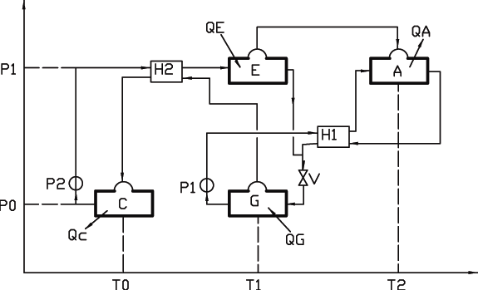

图17 单级吸收式变热器示意流程
C—冷凝器 G—发生器 E—蒸发器 A—吸收器
H1、H2—换热器 P1、P2—液泵 V—节流阀

5.2 燃气轮机
燃气轮机的工作原理：
压气机（压缩机，在燃机的前部）连续地从大气中吸入空气并将其压缩，压缩后的空气进入燃烧室，与喷入的燃料混合后燃料，成为高温燃气进入透平中膨胀作功，推动透平叶轮带着压气机叶轮一起旋转，加热后的高温燃气作功能力显著提高，因而透平在带动压气机的同时，尚有余功作为燃气轮机的输出机械功。
压气机中空气出口压力与进口压力之比称为压比π，燃烧室出口至透平进口的燃气温度称为燃气初温t3,温比τ为T3与大气温度T1的比值。
燃气轮机的工作过程示意图和压比及温比对燃气轮机效率的影响见图18~图19。
表12 几种循环方式供电效率的比较
序号 | 循环形式 | 供电效率 | 蒸汽参数 | 备注
1 | 亚临界 | 38~41.9% |  | 一般烧煤的供电效率在35%
2 | 超临界 | 40~44.5%
3 | 超超临界 | 45.2~47.7% | 30~35.0MPa  620~720℃ | 实际上没有，估算值
4 | 联合循环 | 53.3~58.0% | 燃气轮机+蒸汽
5 | 燃气轮机 | 35.0~41.6%
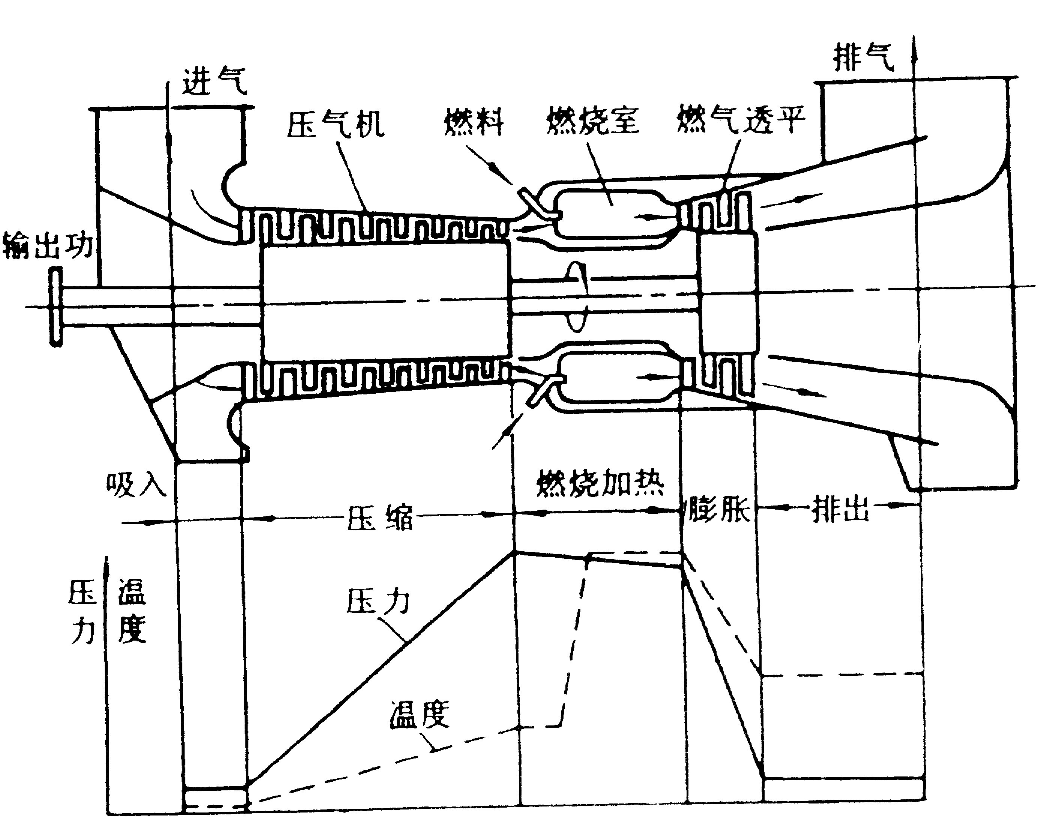  6 | 背压机组 | 80%以上

图18 燃气轮机工作过程
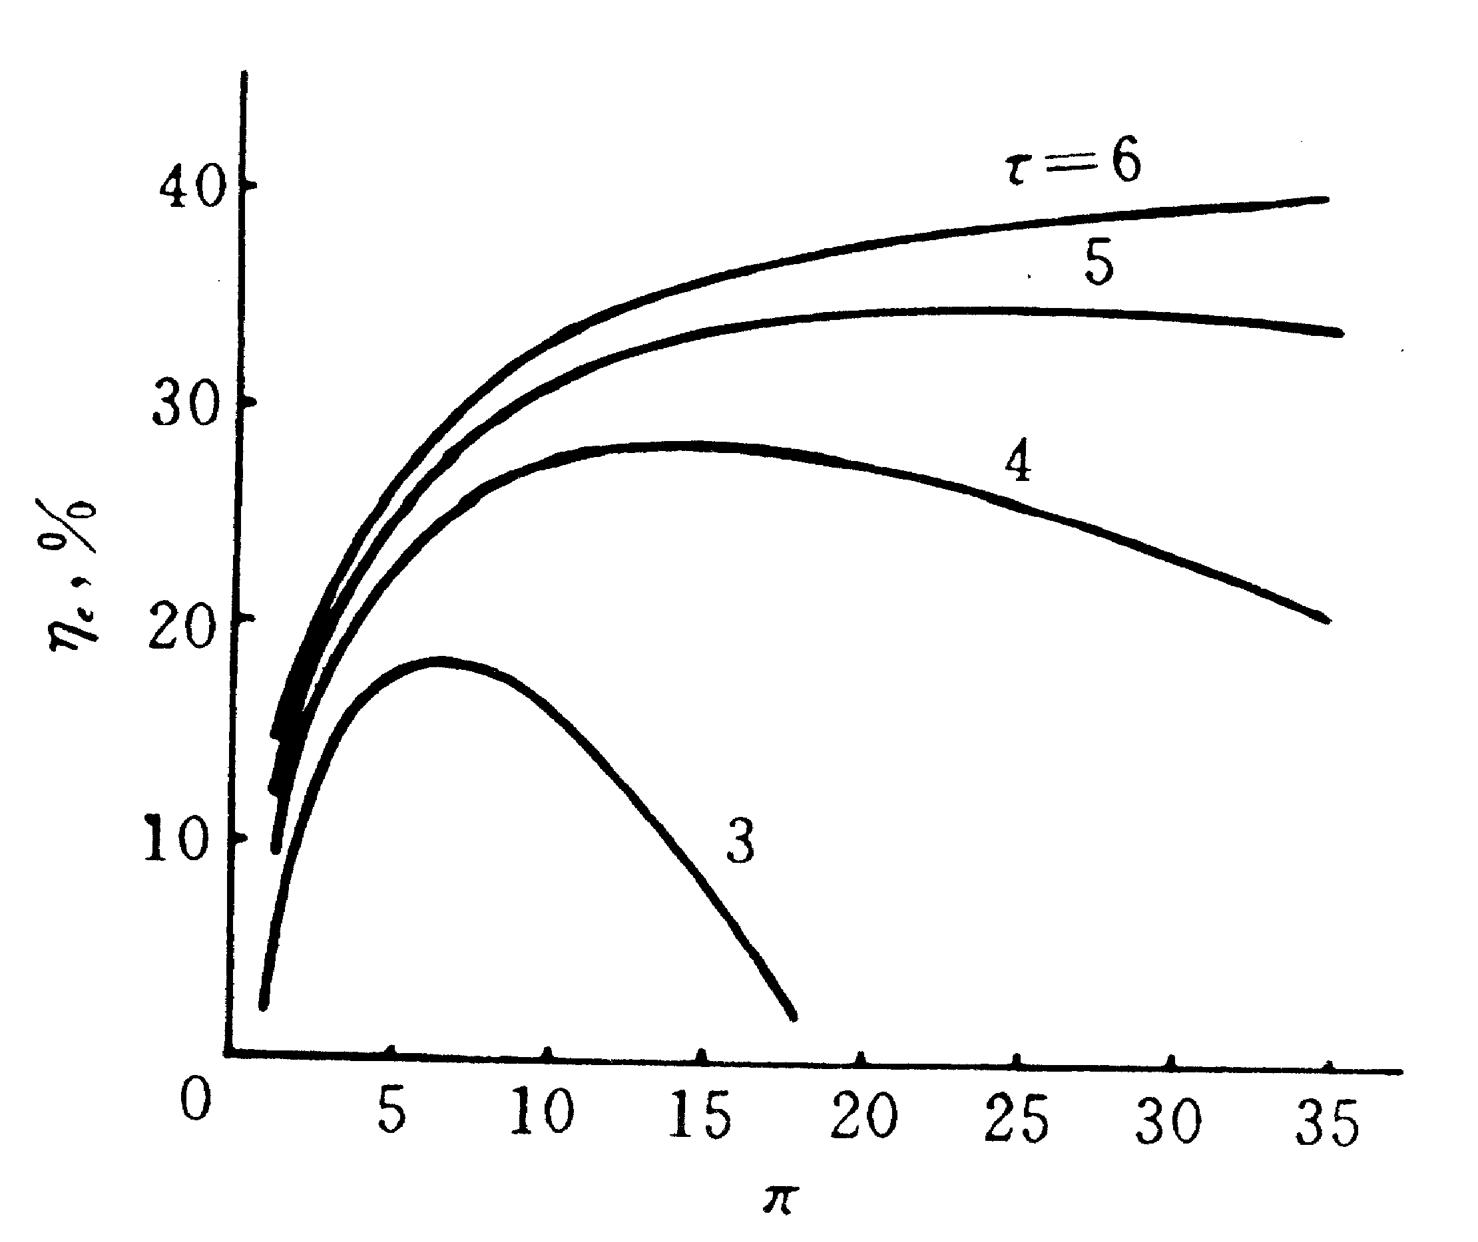
图19 压比π和温比τ对燃气效率的影响
为了提高燃气轮机效率，人们不断地提高温比，同时配合提高压比。当前t3最高已达1200~1300℃，简单循环（无回热）的压比达15~30，燃气轮机效率最高的已达40%以上。
由于石化工业大部分的工艺加热温度在200~400℃，而燃气轮机的排气温度在400~600℃，加之石化企业有大量的气体燃料，是燃气轮机理想的燃料，因此将燃气轮机与工艺加热炉结合起来，先利用高品位的热量做功，再利用较高温度的热量供热，就组成了一种典型的能量逐级系统，提高能量使用效率。
燃气轮机热电联供的基本方案见图20：

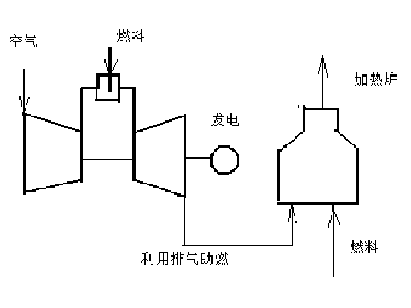
图20 一个燃气轮机热电联供的基本方案
燃气轮机与加热炉联合后，多耗的燃料发电效率在80%以上。
在一个年产30万吨合成氨厂，用一台10MW燃气轮机带动合成氨所需高压空气的压缩机，燃气轮机排气引至一段转化炉中作燃烧用空气，以减少转化炉中的燃料耗量。这种方式，比空气压缩机用汽轮机来带动使总的燃料消耗降低10%以上。
目前我国石化企业中应用燃气轮机最多的是新疆泽普石油化工厂，装有三台英国RR公司生产的SK15HE燃气轮机发电机组，燃用天然气，单机功率11.75MW，效率33%，还有三台带烟道补燃器的余热锅炉产生蒸汽供热，于1989年投产。由于该地区周围无电网，故以该三台机组组成的热电站供应全部所需的电和热，平时投运两台机组即可满足生产用电的需要，另一台备用。（目前可能共装有五台SK15HE机组）。厂中还装有六台WJ6G1发电机组。
广东湛江东兴石化公司，装有6台WJ6G1燃气轮机发电机组，并配有余热锅炉实现热电联产，已投产。
广州分公司，装有2台WJ6G1燃气轮机发电机组，燃用炼油厂干气，配有余热锅炉实现热电联供，于1995年投产。
日本根岸炼油厂第一套600万吨/年常压蒸馏装置，加热炉热负荷为6600万kcal/h，1987年和一台12600kW的燃气轮机联合。燃机排出的烟气含氧15%，温度550℃，作为加热炉的燃烧用的空气，其显热相当于提供加热炉30%的燃料，加热炉烟气经脱Nox 后，在余热锅炉中回收13t/h 2.3Mpa的蒸汽。燃气轮机的热效率为31.8%，加热炉及余热锅炉回收52%,综合效率83.8%,4年可回收投资。
以天然气为原料的合成氨厂，一座年产20万吨、四座年产30万吨的合成氨厂应用了燃气轮机，大大降低了能耗。其中一个厂的设计能耗为688kg标油/吨氨。国内其它合成氨厂的能耗在900 kg标油/吨氨左右。
实际上，国内大部分企业应该说，已经应用了燃气轮机，即烟机，只不过是分体罢了。
5.3 低温余热的回收与利用
石化工业有大量的低温余热（一般指热源温度在150℃以下），低温余热回收和利用的好坏也标志着一个企业的用能水平，故它始终是困扰节能工作的一个问题。
5.3.1 低温余热的回收利用原则
    - 首先改进降低工艺用能，优化工艺装置换热流程，尽量少产低温余热；
    - 低温余热的回收和利用必须经济合理、运行可靠。已经发现：有些企业在确定低温余热利用方案时，低温余热的价格确定不合理；另外有时将回收利用的系统管道投资没有考虑。这两个方面均会导致不合理的方案产生。
    - 低温余热的利用应优先考虑长周期运行的同级利用（低温热量直接代替了原使用的二次能源），如除盐水加热、工艺装置重沸器热源、储罐加热，其次考虑全年中部分时间利用的同级利用，如采暖，最后才考虑升级利用，即制冷、发电。
5.3.2 几种低压低温余热方式的节能效果
几种低温余热利用方式的折能系数（定义为低温热利用所代替的一次能源量占低温热量的百分比）见表13。
表13 低温热利用的
低温热利用方式 | 折能系数 | 备 注
同级利用 | 1.0
溴化锂吸收制冷 | 0.45 | 制取冷水温度7~15C
热水扩容发电（带采暖） | 0.33 | 用水用热媒，热水最高温度130C
正丁烷有机工质发电 | 0.21 | 蒸发温度90.76C
热水扩容发电（无采暖） | 0.12 | 用水用热媒，热水最高温度130C
目前国内低温热扩容发电投用的企业有长岭和锦西炼厂。
由节能技术中心组织的某厂350万吨/年处理量的节能规划中，低温余热在回收利用后，所剩无几。共回收4100万kcal/h,长年同级利用的有气体分馏装置重沸器热源2000万kcal/h,除盐水800万kcal/h,储罐加热320~400万kcal/h,全年中部分时间用的为冬季采暖900万kcal/h。
5.3.3 高压低温余热的回收利用
当然，上述的低温余热利用还仅是在低压范围内。随着油品质量的进一步提高，加氢过程越来越多，产生的较高压力的低温余热也越来越多，其高压低温余热的回收和利用将是提高用能水平一个新的课题。
高压低温余热一直没有回收的原因主要有二个：一是压力高，换热回收投资大；并由于压力高，一般认为运行安全性差。二是炼油厂普遍存在低压低温余热过剩并难以回收利用的问题。
最近对加氢裂化反应流出物采用水扩容发电的情况做了探讨。仔细分析反应流出物余热的特点，可以看出：尽管反应流出物压力高，换热回收投资大，但由于此股物流流量较大热量集中，为回收热量所需的管道投资相对较小，回收利用的总投资不一定大。如某0.8Mt/a加氢裂化装置为全循环、冷高压分离器流程，80℃以上反应流出物余热量达15.8MW。而某新建4.0Mt/a大型加氢裂化装置为全循环、热高压分离器流程，80℃以上的反应流出物余热量达67.4MW。在回收反应流出物热量的过程中，已经投用了许多高压换热器、高低压换热器（如利用高压分离器气体热量直接产生低压蒸汽）和高压空冷器，因此也不能认为用高低压换热器（在回收大量低温余热时，一般用水作介质，压力在0.5MPa以下，故使用高低压换热器）代替高压空冷器就存在安全性的问题。
选择的基准价格数据为：电0.45元/kWh,除盐水14元/t,冷却水0.25元/t，1.0MPa蒸汽100元/t。
投资
以2002年投资概算价格为基准，新建加氢裂化装置回收41MW低温位余热（下称新建装置动力回收）和已有装置改造回收（下称改造装置动力回收）两种方案的动力回收系统工程投资见表14。
表14 动力回收系统工程投资 万元
项 目 | 新建装置动力回收 | 改造装置动力回收
低温余热发电站 | 1700 | 1700
反应流出物换热器 | 0 | 400
热水管道 | 175 | 175
合计 | 1875 | 2275
注：（1）由于单独建低温余热电站，故按与装置的距离计为500m；
（2）新建装置时，高低压换热器代替了高压空冷器，故投资不计。
效益分析
发电3500kW,年效益1260万元；换热器代替高压空冷器后，减少风机用电160kW,年效益57.6万元。因此低温余热发电的年总效益为1317.6万元。
低温余热电站的有关消耗及费用如下：
冷却水3340t/h,年费用660万元；
电站自耗电（包括热水泵）200kW,年费用72万元；
热水补充用除盐水2.5t/h,年费用28万元；
消耗1.0MPa蒸汽0.5t/h,年费用40万元。
上述4项相加，年总费用800万元。
投资回收期与节能效果
综合上述两项，低温发电的年净效益为517.6万元，新建和改造装置动力回收方案的简单投资回收期分别为3.6，4.4年。这两种情况下的回收期均在一般可接受的5年以内，说明采用动力回收方式是经济可行的。另一方面也说明，新建装置动力回收方案更合理，投资回收期比改造装置动力回收短0.78年。
按目前的炼油厂能量消耗计算方法折算指标计算，发电3500kW并减少风机用电160kW,节能量为1098kg标油/h,各种消耗折一次能源量为438kg标油/h,此方案净节能量为660kg标油/h，每年节约标准燃料油5280吨，节能效果也是非常显著的。
地区影响因素
对不同地区不同炼油厂来说，所建低温余热电站的投资变化不大，但有时效益差别比较大，这是由炼油厂不同的公用工程价格所引起的。
以南方某炼油厂的价格为例进行分析。有关价格为：电0.62元/kWh,除盐水8元/t,冷却水0.34元/t，1.0MPa蒸汽80元/t。
按此价格计算的年总效益为1815万元，年总费用为1056万元，年总净效益为759万元。新建和改造装置动力回收方案的简单投资回收期分别缩短到2.47，3.0年。效益好回收期短的主要原因是电价较高，说明在电价较高的地区，动力回收反应流出物余热的方法更加合理有效。
总体来说，南方地区电价较高，而水资源丰富，水价较低，动力回收反应流出物余热的方法更加经济合理。
5.4 调速
目前高压变频调速的技术国内也比较成熟，投资也大幅下降，300~1000kW的单价在1500~2000元/kW,若功率在2000kW以上,单价可降至1000元/kW。
应避免的一个问题是：调速并不意味着变频一种方式，对于长期低负荷运转的泵，可采用直接切削叶轮的办法。
另外是在论证调速方式时，特别注意在泵的总扬程中，若管路压降和阀门压降战占的成分越大，调速节电的效果越好，否则效果不好。
5.5 往复式压缩机气量调节技术
通过液压传动装置使压缩机在压缩过程中，延迟关闭进气阀，使气缸中的部分气体返回进气腔，从而实现在全程范围内排气量调节，这种调节与传统方式不一样。该技术使得部分在吸气阶段被吸入气缸的气体，在压缩阶段被重新推回吸气腔，减少压缩机每次循环过程中实际压缩气量，实现节能。
某炼油企业80万t/a加氢裂化装置有三台往复式新氢压缩机，进口压力为2.0Mpa，出口压力为19.3Mpa，每台压缩机轴功率2900kW，匹配电机为同步电机，功率3200kW，转速为300rpm。每台新氢机可满足装置70%生产负荷。当装置负荷率高于70%，需新氢机“开二备一”，造成大量的气量压缩后重新返回压缩机入口。即使生产装置满负荷运转，也有一台压缩机气量的40%需返回，浪费电1160kW。
经对一台新氢压缩机采用气量调节技术，投资375万元，节电1200~1500kW，效果显著。

6 石化工业的节能方向

（1） 节能始终需要一个有效的组织管理体系。
（2） 在项目前期阶段，一定应做好装置用能优化，特别是系统用能优化工作。从平面布置、联合装置的设置做起。
（3） 装置大型化，高的负荷率，从原油调配到原油加工，加工的原料与产品稳定。
（4） 采用先进的工艺技术与催化剂、助剂等；转化率高，减少了加工过程。
（5） 打破各个工艺装置自成体系的传统模式，进行深度热联合,全厂一体化。这不仅减少投资，而且有显著的节能效果。工艺装置和公用工程设施之间的协调优化，尤其是蒸汽/电力和工艺热源之间的协调优化，多数有高的回报率。全厂优化需要考虑公用工程的优化选择、公用工程规格的优化选择、工艺一体化路线的选择以及装置是否开工等。
（6） 提高燃料的利用率，逐渐用煤代替燃料油或燃料气。
（7） 使用先进控制、高级控制，卡边操作，优化操作，减少消耗。
（8） 采用节能新技术、新设备。扩大燃气轮机与加热炉联合的应用；逐步采用产生高压蒸汽的方法；用低温余热预热炉用空气；各种新型强化换热器的使用；先进的节能型蒸馏工艺；高压变频调速的应用；高效的机泵；高效塔盘。
（9） 与周围其它企业进行能量合作，创造条件，实现大系统范围内的能量逐级利用、热电联产，达到减少能源消耗、减少环境保护压力、提高经济效益的目的。这也需要从项目前期阶段做起。
（10） 引入能源合同管理模式于石化企业节能工作中，解决节能投入资金困难的问题。

7 基准能耗

